始知真放本精微
——记第六届全国中小学美术评优课观摩活动
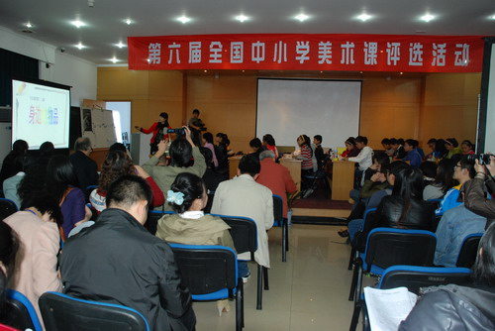
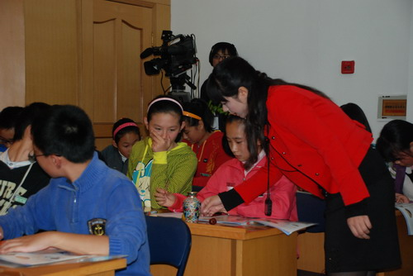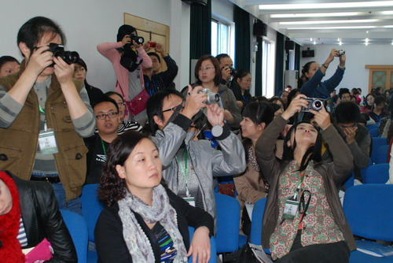
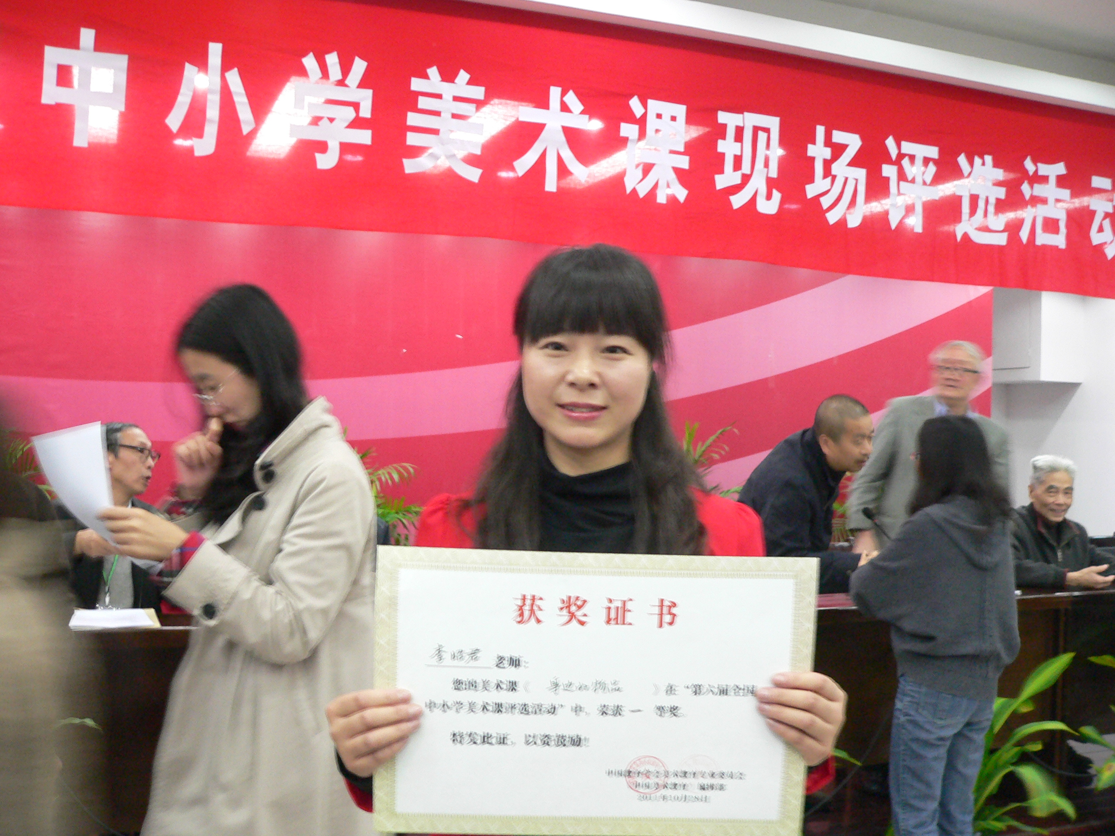
2011年11月24日，常州市28位中小学美术骨干教师，在市教研员车言宁老师的带领
下，来到了黄山市屯溪区，参加了为期5天的第六届全国中小学美术课现场观摩活动。
屯溪镶嵌在青山绿水之间，为徽州四大古镇之首，全国美术评优课的比赛现场就设在素有“流动的清明上河图”之称的屯溪老街之旁。全国美术评优课，代表了美术教学的最高水平，能够有机会参加观摩活动，每一位美术老师都非常珍惜，窗外缓缓流过的新安江、老街鳞次栉比的徽派建筑，都没能吸引常州美术老师的目光，只因大家的目光，已经深深聚焦在那一节节精彩的美术课堂中。
近年来，在车老师的带领下，我市美术教研求精务实，在思考中前进着，此次全国比赛，省常中李昭君老师代表江苏省参加了中学组美术评优课的角逐，作为全省中学组唯一的一节参赛课，不仅仅承载着省、市美术教研的殷切期望，还是对我市美术教学的一次全面检阅。作为观摩代表的28位美术教师，听课不仅仅是一种学习，更是一种交流和印证，印证常州的美术教学在全国的位置，所以，在比赛现场，老师们关注师生的互动，关注教师的示范，关注教师的板书，关注作业的评价，关注生成资源的利用，关注时间的分配……
经过三天的激烈角逐，李昭君老师在高手林立的全国各地选手中脱颖而出，获得全国美术评优课一等奖。李老师的课堂没有华丽的外表，围绕静物画的构图展开教学，看似朴实无华，却亮点纷呈，引人深思。她制胜的秘诀，正如我市美术教研一直强调的那样，始终关注学生的双基，关注学生的发展。
苏东坡曾言道：“细观手面分转侧，妙算毫厘得天契。始知真放本精微，不比狂花生客慧。”意指只有基础扎实，不断精进，厚积薄发，方能收放自如。始知真放本精微，“真放”是我们的终级目标，但是“精微”是前提条件，正是这几年的精微教研，让常州的美术在全国作了一次精彩亮相。（图：王晓炜 文：姜燕青）

